|  |  |
| --- | --- |
| Una imagen de una carretera de curvas con árboles  Modelos de Pronóstico  Aplicación de los Modelos: H. Lineal, H. Exponencial y Holt Amortiguados | Noé Espíndola Moreno  19 de Mayo del 2016 |

|  |  |  |  |  |  |  |  |
| --- | --- | --- | --- | --- | --- | --- | --- |
| Modelo de Tendencia Positiva: Precios de PIB trimestral 1995-2015 | | | | | | | |
| Modelo | **ME** | **RMSE** | **MAE** | **MPE** | **MAPE** | **MASE** | **ACF1** |
| Holt Lineal | **31294.4** | **271464.4** | **201298.8** | **0.2233564** | **1.85254** | **0.5251681** | **-0.04730251** |
| Holt Exponencial | **208.2914** | **268588.2** | **198769.9** | **-0.05068834** | **1.83359** | **0.5185706** | **-0.02933904** |
| Holt Amortiguado Aditivo | **31294.4** | **271464.4** | **201298.8** | **0.2233564** | **1.85254** | **0.5251681** | **-0.04730251** |
| Holt Amortiguado Multiplicativo | **208.2914** | **268588.2** | **198769.9** | **-0.05068834** | **1.83359** | **0.5185706** | **-0.02933904** |

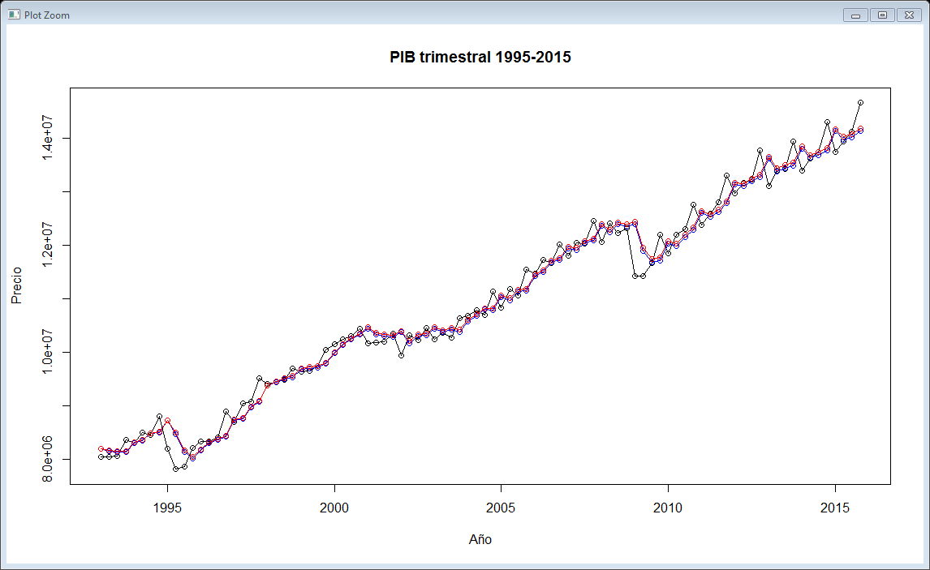

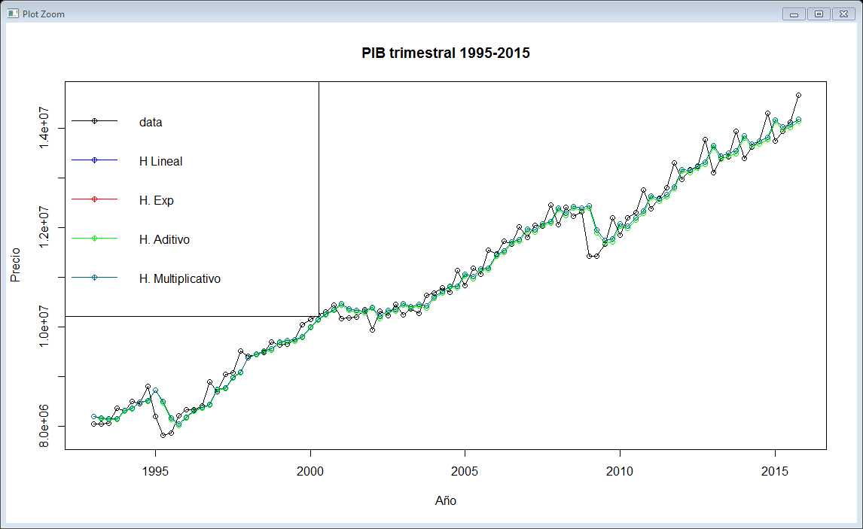

|  |  |  |  |  |  |  |  |
| --- | --- | --- | --- | --- | --- | --- | --- |
| Modelo de Tendencia Negativa: Precios de acciones IBM trimestral 2008-2015 | | | | | | | |
| Modelo | **ME** | **RMSE** | **MAE** | **MPE** | **MAPE** | **MASE** | **ACF1** |
| Holt Lineal | **2.376442** | **786.3121** | **469.6693** | **0.2734247** | **2.684741** | **0.2118275** | **-0.00538171** |
| Holt Exponencial | **34.96442** | **742.9969** | **457.8495** | **0.2470854** | **2.591159** | **0.2064965** | **-0.00548934** |
| Holt Amortiguado Aditivo | **2.376442** | **786.3121** | **469.6693** | **0.2734247** | **2.684741** | **0.2118275** | **-0.00538171** |
| Holt Amortiguado Multiplicativo | **34.96442** | **742.9969** | **457.8495** | **0.2470854** | **2.591159** | **0.2064965** | **-0.00548934** |

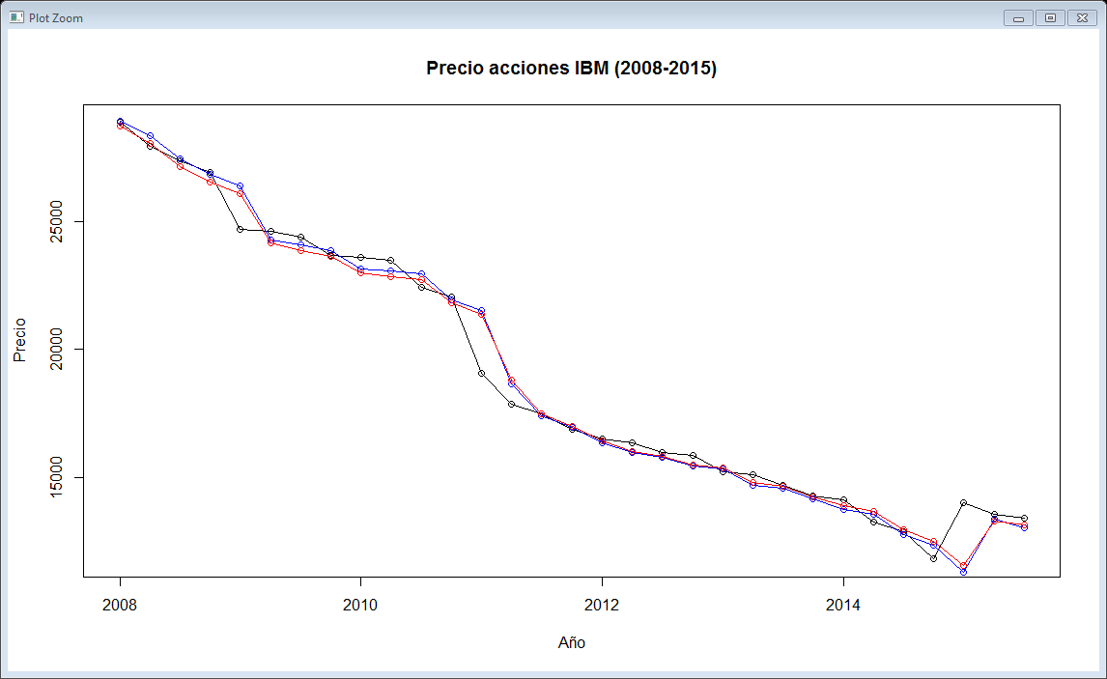

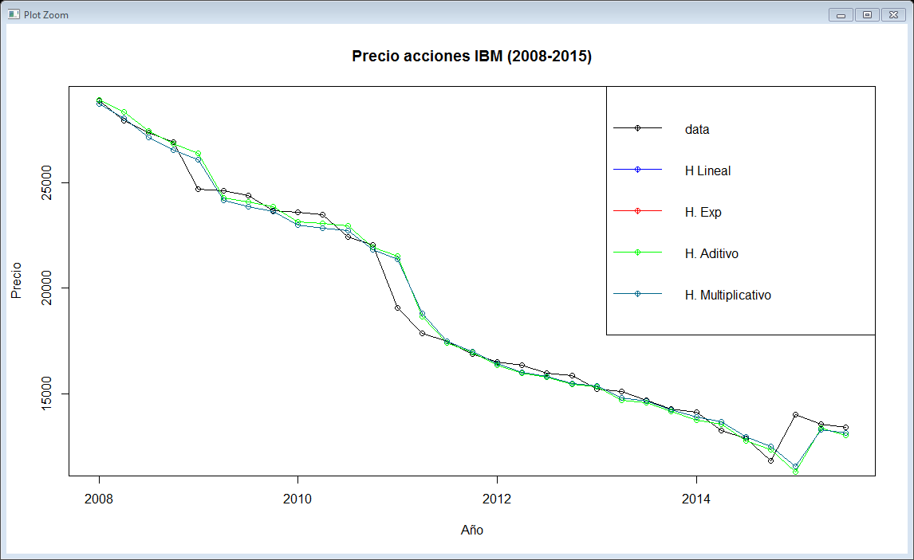

**Conclusiones**

* En la serie de tiempo para el precio del PIB trimestral en el periodo comprendido de 1995 a 2015 los modelos que mejor se ajustan a los datos reales son:

1. **Holt Exponencial**
2. **Holt Amortiguado multiplicativo.**

* Para los precios de las acciones de IBM de 2008 a 2015, se observa que el precio ha caído gradualmente durante los últimos años. Al momento de aplicar los modelos de pronóstico se observa claramente que los mejores modelos que se ajustan a los datos reales son:

1. **Holt lineal**
2. **Holt Amortiguado Aditivo**